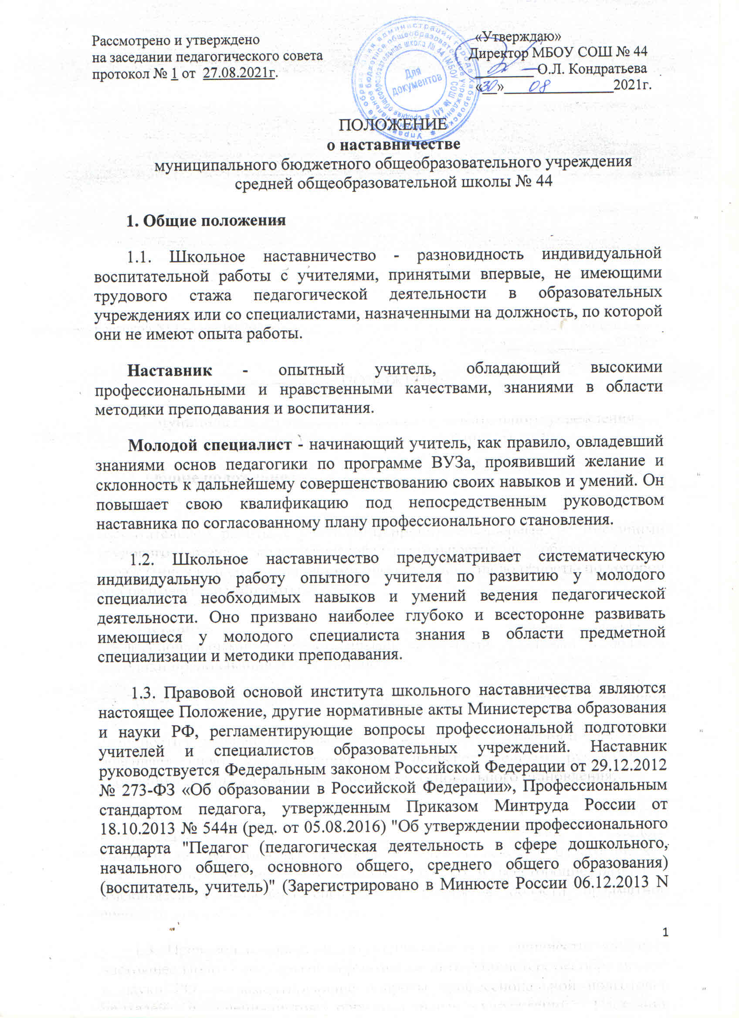

30550), настоящим Положением, иными федеральными, региональными, муниципальными и локальными нормативными актами.
2. Цели и задачи наставничества
2.1. Целью школьного наставничества в МБОУ СОШ № 44 является оказание методической, психолого-педагогической помощи и поддержки молодым специалистам, педагогам в их профессиональном становлении. А также формирование кадрового ядра образовательной организации.
2.2. Основными задачами школьного наставничества являются:
- формирование у молодых специалистов, педагогов стойкого интереса к педагогической деятельности и закрепление их в образовательной организации;
- ускорение процесса профессионального становления учителя и развитие способности самостоятельно и качественно выполнять возложенные на него обязанности по занимаемой должности;
- адаптация по корпоративной культуре, усвоение лучших традиций коллектива школы и правил поведения в образовательном учреждении, сознательного и творческого отношения к выполнению обязанностей учителя.
3. Организационные основы наставничества
3.1. Школьное наставничество организуется на основании приказа директора школы по обоюдному согласию наставника и наставляемого педагога. Наставник закрепляется за следующими категориями сотрудников образовательного учреждения:
- впервые принятыми учителями (специалистами), не имеющими трудового стажа педагогической деятельности в образовательных учреждениях;
- выпускниками очных высших и средних специальных учебных заведений, прибывшими в образовательное учреждение;
- выпускниками непедагогических профессиональных образовательных учреждений, завершивших очное, заочное или вечернее обучение и не имеющими трудового стажа педагогической деятельности в образовательных учреждениях;
- учителями, переведенными на другую работу, если выполнение ими служебных обязанностей требует расширения и углубления профессиональных знаний и овладения новыми практическими навыками;
- учителями, нуждающимися в дополнительной подготовке для проведения уроков в определенном классе (по определенной тематике).
3.2. Руководство деятельностью наставников осуществляет заместитель директора школы по научно-методической работе и руководители школьных предметных отделений, в которых организуется наставничество.
3.3. Руководитель предметного отделения подбирает наставника из наиболее квалифицированных учителей, обладающих высоким уровнем профессиональной подготовки, коммуникативными навыками и гибкостью в общении, имеющих опыт воспитательной и методической работы, стабильные показатели в работе, богатый жизненный опыт, способность и готовность делиться профессиональным опытом, системное представление о педагогической деятельности и работе школы, стаж педагогической деятельности не менее пяти лет, в том числе не менее двух лет по данному предмету.
Наставник должен обладать способностями к воспитательной работе и может иметь одновременно не более двух подшефных.
3.4. Кандидатуры наставников рассматриваются на заседаниях предметного отделения, согласовываются с заместителем директора по научно-методической работе и утверждаются на заседании учебно-методической лаборатории с их письменного согласия.
3.5. Назначение наставника производится при обоюдном согласии предполагаемого наставника и специалиста, за которым он будет закреплен приказом директора школы с указанием срока наставничества. Как правило, наставник прикрепляется к молодому специалисту на срок до трех лет.
Приказ о закреплении наставника издается не позднее двух недель с момента назначения молодого специалиста на определенную должность.
4. Стимулирование работы наставников
4.1. Замена наставника производится приказом директора школы в случаях:
- увольнения наставника;
- перевода на другую работу наставника;
- привлечения наставника к дисциплинарной ответственности;
- психологической несовместимости наставника и подшефного.
4.2. Показателями оценки эффективности работы наставника является выполнение целей и задач молодым учителем в период наставничества. Оценка производится на промежуточном и итоговом контроле.
4.3. За успешную многолетнюю работу наставник отмечается администрацией школы по действующей системе поощрения.
5. Реализация целевой модели наставничества
5.1. Для успешной реализации целевой модели наставничества, исходя из образовательных потребностей школы в целевой модели наставничества рассматриваются формы наставничества. (Например, «Ученик – ученик», «Учитель – учитель», «Учитель – ученик» и т.д.)
5.2. Представление программ наставничества по формам на педагогическом совете.
5.3. Этапы комплекса мероприятий по реализации взаимодействия наставник - наставляемый:
- проведение первой, организационной, встречи наставника и наставляемого;
- проведение второй, пробной рабочей, встречи наставника и наставляемого;
- проведение встречи-планирования рабочего процесса в рамках программы наставничества с наставником и наставляемым;
- регулярные встречи наставника и наставляемого;
- проведение заключительной встречи наставника и наставляемого.
5.4. Реализация целевой модели наставничества осуществляется в течение календарного года.
5.5. Количество встреч наставник и наставляемый определяют самостоятельно при приведении встречи – планировании.
6. Мониторинг и оценка результатов реализации программы наставничества
6.1. Мониторинг процесса реализации программ наставничества понимается как система сбора, обработки, хранения и использования информации о программе наставничества и/или отдельных ее элементах.

  - Мониторинг программы наставничества состоит из двух основных этапов:
- оценка качества процесса реализации программы наставничества;
- оценка мотивационно-личностного, компетентностного, профессионального роста участников, динамика образовательных результатов.

  - Сравнение изучаемых личностных характеристик участников программы наставничества проходит на "входе" и "выходе" реализуемой программы.

  - Мониторинг проводится куратором и наставниками два раза за период наставничества: промежуточный итоговый.

  - В ходе проведения мониторинга не выставляются отметки.
7. Обязанности наставника
  - Знать требования законодательства в сфере образования, ведомственных нормативных актов, определяющих права и обязанности молодого специалиста по занимаемой должности.
7.2. Разрабатывать совместно с молодым специалистом план профессионального становления последнего с учетом уровня его интеллектуального развития, педагогической, методической и профессиональной подготовки по предмету.
7.3. Изучать деловые и нравственные качества молодого специалиста, его отношение к проведению занятий, коллективу школы, учащимся и их родителям, увлечения, наклонности, круг досугового общения.
7.4. Знакомить молодого специалиста со школой, с расположением учебных классов, кабинетов, служебных и бытовых помещений.
7.5. Вводить в должность (знакомить с основными обязанностями, требованиями, предъявляемыми к учителю-предметнику, правилами внутреннего трудового распорядка, охраны труда и техники безопасности).
7.6. Проводить необходимое обучение; контролировать и оценивать самостоятельное проведение молодым специалистом учебных занятий и внеклассных мероприятий; разрабатывать совместно с молодым специалистом План профессионального становления; давать конкретные задания с определенным сроком их выполнения; контролировать работу, оказывать необходимую помощь.
7.7. Оказывать молодому специалисту индивидуальную помощь в овладении педагогической профессией, практическими приемами и способами качественного проведения занятий, выявлять и совместно устранять допущенные ошибки.
7.8. Личным примером развивать положительные качества молодого специалиста, корректировать его поведение в школе, привлекать к участию в общественной жизни коллектива, содействовать развитию общекультурного и профессионального кругозора.
7.9. Участвовать в обсуждении вопросов, связанных с педагогической и общественной деятельностью молодого специалиста, вносить предложения о его поощрении или применении мер воспитательного и дисциплинарного воздействия; вести журнал работы наставника и периодически докладывать руководителю методического объединения о процессе адаптации молодого специалиста, результатах его труда.
7.10. Подводить итоги профессиональной адаптации молодого специалиста, составлять отчет по итогам наставничества с заключением о результатах прохождения адаптации, с предложениями по дальнейшей работе молодого специалиста.
8. Права наставника
8.1. С согласия заместителя директора по УВР (руководителя предметного отделения) подключать для дополнительного обучения молодого специалиста других сотрудников школы.
8.2. Требовать рабочие отчеты у молодого специалиста как в устной, так и в письменной форме.
9. Обязанности наставляемого
9.1. Вносить на рассмотрение администрации школы предложения по совершенствованию работы, связанной с наставничеством.
9.2. Защищать профессиональную честь и достоинство.
9.3. Знакомиться с жалобами и другими документами, содержащими оценку его работы, давать по ним объяснения.
9.4. Повышать квалификацию удобным для себя способом.
10. Права наставляемого
10.1. Кандидатура молодого специалиста для закрепления наставника рассматривается на заседании ПО с указанием срока наставничества и будущей специализации и утверждается приказом директора школы.
10.2. В период наставничества молодой специалист обязан:
- Изучать нормативные документы, определяющие его служебную деятельность, структуру, штаты, особенности деятельности школы и функциональные обязанности по занимаемой должности;
- Выполнять план профессионального становления в установленные сроки;
- Постоянно работать над повышением профессионального мастерства, овладевать практическими навыками по занимаемой должности;
- Учиться у наставника передовым методам и формам работы, правильно строить свои взаимоотношения с ним;
- Совершенствовать свой общеобразовательный и культурный уровень;
- Периодически отчитываться о своей работе перед наставником и руководителем методического объединения.
11. Руководство работой наставника
11.1. Организация работы наставников и контроль их деятельности возлагается на заместителя директора по учебной работе, куратора наставников в МБОУ СОШ № 44.
11.2. Заместитель директора по УВР, куратор обязан:
- представить назначенного молодого специалиста учителям школы, объявить приказ о закреплении за ним наставника;
- создать необходимые условия для совместной работы молодого специалиста с закрепленным за ним наставником;
- посетить отдельные уроки и внеклассные мероприятия по предмету, проводимые наставником и молодым специалистом;
- организовать обучение наставников передовым формам и методам индивидуальной воспитательной работы, основам педагогики и психологии, оказывать им методическую и практическую помощь в составлении планов работы с молодыми специалистами;
- изучить, обобщить и распространить положительный опыт организации наставничества в образовательном учреждении;
- определить меры поощрения наставников.
11.3. Непосредственную ответственность за работу наставников с молодыми специалистами несут руководители предметных отделений, либо куратор.
11.4. Руководитель предметного отделения, куратор обязан:
- рассмотреть на заседании методического объединения индивидуальный план работы наставника;
- провести инструктаж наставников и молодых специалистов;
- обеспечить возможность осуществления наставником своих обязанностей в соответствии с настоящим Положением;
- осуществлять систематический контроль работы наставника;
- Заслушать и утвердить на заседании предметного отделения отчеты молодого специалиста и наставника и представить их заместителю директора по УР.
12. Механизмы мотивации и поощрения наставников
12.1. Мероприятия по популяризации роли наставника.
12.2. Организация и проведение фестивалей, форумов, конференций наставников на школьном уровне.
12. 3. Выдвижение лучших наставников на конкурсы и мероприятия на муниципальном, региональном и федеральном уровнях.
12.4. Проведение конкурсов профессионального мастерства "Наставник года", «Лучшая пара», "Наставник+".
12.5. Создание специальной рубрики "Наши наставники" на школьном сайте.
12.6. Создание на сайте методической копилки с программами наставничества.
12.7. Доска почета «Лучшие наставники».
12.8. Награждение школьными грамотами "Лучший наставник"
12.9. Благодарственные письма родителям наставников из числа обучающихся.
12.10. Предоставлять наставникам возможности принимать участие в формировании предложений, касающихся развития школы.
13. Документы, регламентирующие наставничество
13.1. К документам, регламентирующим деятельность наставников, относятся:
- Положение о наставничестве в МБОУ СОШ № 44.
- Приказ директора школы о внедрении целевой модели наставничества;
- Целевая модель наставничества в МБОУ СОШ № 44.
- Дорожная карта внедрения системы наставничества в МБОУ СОШ № 44.
- Приказ «Об утверждении наставников и наставнических пар/групп».
- Приказ «О проведении итогового мероприятия в рамках реализации целевой модели наставничества».

